

DEPARTEMENT TOEGEPASTE INGENIEURSWETENSCHAPPEN
CAMPUS SCHOONMEERSEN - GENT

Voorstel Masterproef Informatica

Bedrijf
Naam: MEDISIP – IBBT – Universiteit Gent
Adres waar de student meestal zal werken:
IBITECH – Blok B – UZ Gent
De Pintelaan 185
9000 Gent
Tel: +3293320258
Externe promotor: Stefaan Vandenberghe
Email promotor: Stefaan.Vandenberghe@ugent.be
Externe co-promotor: Wilfried Philips
Email co-promotor: Wilfried.Philips@ugent.be

Is dit de eerste masterproef in het bedrijf in samenwerking met onze opleiding? Ja/Nee
Is er in het bedrijf inhoudelijke en technische begeleiding mogelijk ? Ja/Nee

Titel van het project

Ontwerp van software raamwerk voor de verwerking van medische beelden

Doelstelling van het project

Het ontwerpen, implementeren en demonstreren van een software raamwerk dat gebruikers met minimale effort beeldverwerkings- en visualizatietechnieken kunnen implementeren. Hierbij moet gebruik gemaakt worden van elementen uit bestaande software programma’s en deze integreren tot 1 software pakket.

Bestaande situatie en probleemstelling
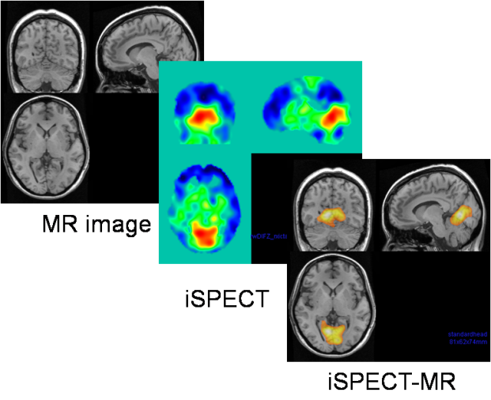
Medische scanners zijn tegenwoordig goed ingeburgerd in elk ziekenhuis. Meer en meer onderzoeken worden uitgevoerd aan de hand van dergelijke scans, wegens de verhoogde nauwkeurigheid en resolutie van de medische beelden. Dit zorgt voor een gigantische stroom van beeldinformatie die door de onderzoekers of radiologen moet verwerkt worden.
Huidige beeldverwerkingprogramma’s zijn toegespitst op een facet van beeldverwerking en zijn dus weinig flexibel. Een flexibele software architectuur aan de hand van modules zou onderzoeker toelaten om snel beeldverwerkingalgoritmes te ontwerpen, te implementeren en te valideren. Dat stelt onderzoekers in staat om snel nauwkeurige beeldverwerkingalgoritmes te introduceren in te medische kliniek.
Technologieën die aan bod kunnen komen
C++, Graphical User Interfaces, ITK, VTK, MR, PET, SPECT

Omschrijving van de opdracht (± ½ pagina)

Studie naar huidige software architecturen voor beeldverwerking en visualisatie. (Amide, ImageJ, Insight Toolkit, Visualization Toolkit)

Ontwerp van een software raamwerk voor een modulair software architectuur voor beeldverwerking en visualisatie

Implementatie van het software raamwerk

Demonstratie van het ontworpen raamwerk

Mogelijke uitbreidingen en opties

